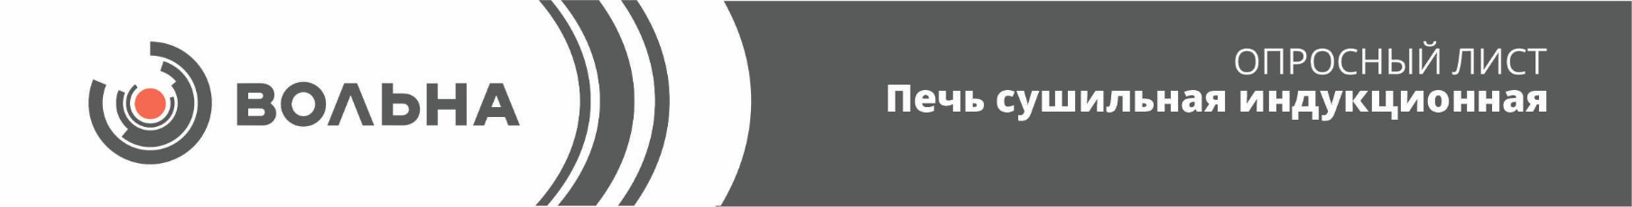

Уважаемые господа!

Благодарим Вас, что обратились в нашу компанию и надеемся видеть Вас в числе наших клиентов.
Для точного формирования цены на оборудование, и получения рекомендации специалистов о возможных вариантах снижения себестоимости оборудования, рекомендуем Вам заполнить как можно больше количество полей, подробнее описать технологический процесс производства, операции, указать технические характеристики нужного оборудования.
В случае возникновения трудностей с заполнением опросных полей, просим Вас связаться с нашими специалистами, которые помогут Вам в составлении грамотного технического задания

Общие данные:
Наименование предприятия (контактная информация):
Предмет термообработки (объект, материал):
Краткий технологический процесс термообработки (кол-во шагов термообработки или другие особенности):
Технические характеристики:
Условия эксплуатации и категория помещения:
Напряжение питания, В: |  |  |  |  |  | В | Кол-во фаз |  |  | Гц
Рабочая температура, °С (max 250^{о}С): |  |  |  |  |  | от |  |  | до
Допустимый перепад температур, ± °С:
Максимальная масса загрузки, кг
Габариты внутреннего рабочего пространства  (высота H (от поверхности тележки) / ширина В / длина L), мм: |  |  |  | H |  | B |  |  | L
Допустимые внешние габариты(высота H / ширина В / длина L), мм:
Необходимость принудительной вытяжки:
(по умолчанию есть)
Иные характеристики (указать):
Конструктивные особенности:
Пространственное расположение печи (по умолчанию горизонтальное):
Конструкция дверей (нужное выделить): распашная/ сдвижная в сторону/ подъёмная/ совмещенная с подом
Тип привода двери (нужное выделить): |  | Ручной |  |  |  | Электромеханический
Тип привода тележки (нужное выделить): |  | Ручной |  |  |  | Электромеханический
Наличие дополнительной оснастки для размещения объектов нагрева или датчиков, если да то какие (желательно предоставить эскизы):
Кабельная продукция (по умолчанию по 10 метров всех необходимых кабелей) если необходимо больше указать:
Система управления печью Автоматическая:
Размещение шкафа управления печью (нужное выделить): | Рядом с печью |  |  |  | В отдельном помещении
Наличие системы диспетчерского контроля с удаленным доступом управления

РБ, 223053, Минский р-н, д. Валерьяново, ул. Логойская,19. тел./факс (017) 510-95-00, e-mail: market@volna.by

Инженер по реализации проектов: Баук Ирина Владимировна + 375 29 186 00 63
Инженер по реализации проектов: Козляков Виктор Фёдорович + 375 29 606 99 85

